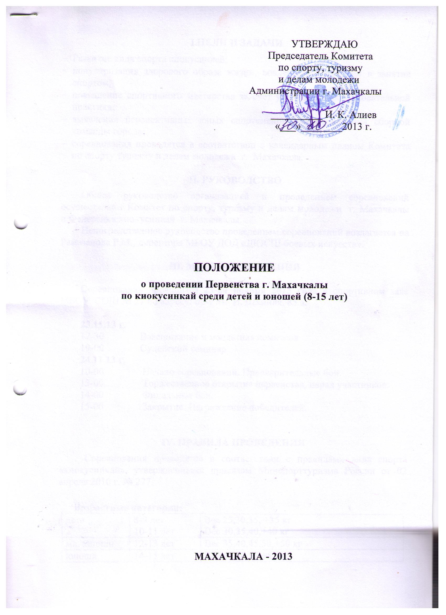

I.ЦЕЛИ И ЗАДАЧИ
- Развитие вида спорта киокусинкай;
- популяризация здорового образа жизни, вовлечение молодежи в занятия спортом;
- повышение спортивного мастерства за счет увеличения соревновательной практики;
- выявление перспективных юных спортсменов для пополнения сборной команды города;
- соревнования проводятся в соответствии с календарным планом Комитета по спорту туризму и делам молодежи г. Махачкала.

II. РУКОВОДСТВО
Общее руководство организацией и проведением соревнований осуществляют Комитет по спорту, туризму и делам молодежи г. Махачкалы. Непосредственное руководство проведением соревнований возлагается на Рамазанова Р.М., директора МБОУ ДОД «ДЮСШ боевых искусств».

III. МЕСТО ПРОВЕДЕНИЯ

Соревнования проводится 23-24 ноября 2013 года в спортивном зале МБОУ СОШ № 27 по адресу: пр-т им. И. Шамиля, 85 а.

23.11.13 г.
17-30 Взвешивание и мандатная комиссия
19-00 Судейский семинар
24.11.13 г.
10-00 Начало соревнований. Предварительные бои.
13-00 Торжественное открытие первенства, парад участников.
14-00 Финальные бои.
15-00 Закрытие. Награждение победителей.

IV. ПРАВИЛА ПРОВЕДЕНИЯ
Соревнования проводятся в соответствии с правилами вида спорта «киокусинкай», утвержденными приказом Минспорттуризма России от 02 апреля 2010 г. № 277.

Возрастные категории:
дети | 8-9 лет  10-11 лет | Вес 25,30,35, +35 кг  Вес 30,35,40,+40 кг
мл. юноши | 12-13 лет | Вес 35,40,45,50,+50 кг
юноши | 14-15 лет | Вес 45,50,55,+55 кг

Время поединков.
Дети 8-9 лет – 1 мин. + 1 мин. + взвеш. (любая разница в весе) +1 мин.
Дети 10-11 лет – 1,5 мин. + 1 мин. + взвеш. (разница в весе – 1,5кг и более) + 1 мин.
Мл. юноши 12-13 лет - 2 мин. + 1 мин. + взвеш. (разница в весе 2 кг и более) + 1 мин.
Юноши 14-15 лет – 2 мин.+ 2 мин.+ взвеш. (разница в весе 3 кг и более) + 1 мин.

V. УСЛОВИЯ ДОПУСКА К СОРЕВНОВАНИЯМ
- Количество участников не ограничено.
- К соревнованиям строго допускаются воспитанники спортивных школ г. Махачкалы
- Свидетельство о рождении, страховой медицинский полис.
- Допуск врача.
- Чистое доги белого цвета с поясом соответствующей квалификации.
- Защита для голени-стопы, накладки на руки, шлем на голову, паховая раковина - обязательны для всех участников.
- При нарушении любого из вышеизложенных пунктов Положения спортсмен не будет допущен к соревнованиям.
- В случае получения травм на первенстве, организаторы соревнования ответственность не несут.
Предварительные заявки направлять по адресу: tsahaev@mail.ru до 20 ноября 2013 г.
Оригиналы заявок предоставляются представителями команд в день заседания мандатной комиссии (23 ноября 2013г).

VI. УСЛОВИЯ ФИНАНСИРОВАНИЯ
Расходы, связанные с организацией, награждением и проведением соревнований осуществляет Комитет по спорту туризму и делам молодежи г. Махачкалы.
Стартовый взнос отсутствует!

VII. НАГРАЖДЕНИЕ

Победители и призеры первенства награждаются медалями, грамотами. Участники и судьи награждаются специальными грамотами «За волю к победе», «За лучшее судейство». Для победителей предусмотрены специальные призы от спонсоров соревнований.

VIII. ОБЕСПЕЧЕНИЕ БЕЗОПАСНОСТИ
УЧАСТНИКОВ И ЗРИТЕЛЕЙ

В целях достижения необходимой безопасности зрителей и участников во время пребывания на спортивных сооружениях запрещается проводить спортивные соревнования без предварительной проверки соответствующих условий, согласно рекомендации по обеспечению безопасности и профилактики травматизма при занятиях ФК и спортом (Приказ Комитета РФ по ФК и спорту от 01.04.1993г. №44).
Контроль за выполнением требований безопасности возлагается на судейскую коллегию соревнований, директора спортсооружения и ответственных лиц по организации спортивно-массовых мероприятий Комитета по спорту, туризму и делам молодежи Администрации г.Махачкалы.

IХ. СТРАХОВАНИЕ УЧАСТНИКОВ

Участие на городских соревнованиях осуществляется только при наличии договора о страховании несчастных случаев жизни и здоровья (оригинал), который предоставляется в мандатную комиссию. Страхование участников соревнований производится за счет самих участников соревнований.

Х. СРОКИ ПРЕДСТАВЛЕНИЯ ОТЧЕТА

Главному судье соревнований предоставить отчет (приложение № 2) о проведенном мероприятии с приложением фотографий в Комитет по спорту, туризму и делам молодежи в течение 3-х календарных дней по окончании соревнований на бумажном и электронном носителях.

Данное положение является официальным вызовом на соревнования.

Приложение № 1

ЗАЯВКА

от команды ______________________________________________________

на участие________________________________________________________

№ п/п | ФИО спортсмена | Дата рождения | Полный возраст | Вес | Разряд | Кю | Виза врача

Руководитель учреждения ___________ (подпись)
Врач ___________ (подпись)
Тренер-представитель ___________ (подпись)

приложение № 2

Форма отчета
О проведении __________________________________________________________
_________________________________________________________________________
На спортивной базе ______________________________________________________
Дата проведения _______________________________________________ 2013 г.
Количество команд, допущенных к соревнованиям___________________________
Общее количество участников, допущенных к соревнованиям _______________
Из них юношей __________, девушек ________, представителей _____________

- Участники соревнований (по занятым местам)
место | ФИО участника | категория
возрастная категория 8-9 лет
вес. категория 25 кг
1
2
3
вес. категория 30 кг
1
2
3
вес. категория 35 кг
1
2
3
вес. категория +35 кг
1
2
3
возрастная категория 10-11 лет
вес. категория 30 кг
1
2
3
вес. категория 35 кг
1
2
3
вес. категория 40 кг
1
2
3
вес. категория +40 кг
1
2
3
возрастная категория 12-13 лет
вес. категория 35 кг
1
2
3
вес. категория 40 кг
1
2
3
вес. категория 45 кг
1
2
3
вес. категория 50 кг
1
2
3
вес. категория +50 кг
1
2
3
возрастная категория 14-15 лет
вес. категория 45 кг
1
2
3
вес. категория 50 кг
1
2
3
вес. категория 55 кг
1
2
3
вес. категория +55 кг
1
2
3

Общее заключение главного судьи, представителей команд __________________________
_____________________________________________________________________________________________________________________________________________________________________________________________________________________________________________
Замечания, жалобы _____________________________________________________________
______________________________________________________________________________________________________________________________________________________________Предложения по проведению на следующий год _____________________________________
______________________________________________________________________________________________________________________________________________________________

Главный судья ____________________________________ _______________
^{(Подпись)}
Главный секретарь _________________________________ ________________
^{(Подпись)}

